

UNIVERSIDAD AUTÓNOMA DE CHIAPAS.

FACULTAD DE CONTADURÍA Y ADMINISTRACIÓN, CAMPUS I.

LICENCIATURA EN INGENIERÍA EN DESARROLLO Y TECNOLOGÍAS DE SOFTWARE.

SÉPTIMO SEMESTRE, GRUPO: “M”

MATERIA: RESPUESTA A INCIDENTES

DE SEGURIDAD.

DOCENTE: MTRO. OBETH REGALADO MORENO.

ALUMNO:

* A210367-Amores Hernandéz Carlos Daniel
* A210016-Coronel Chambé Cristóbal de Jesús
* A210731-Carrasco Zavala Carlos Emmanuel
* A210395-Cruz Leon Jesús Adrian

“ETAPA 1 – DISEÑO DE BASE DE DATOS”

FECHA DE ENTREGA: 2 DE MARZO DE 2025.

1. Crear base de datos universidad.

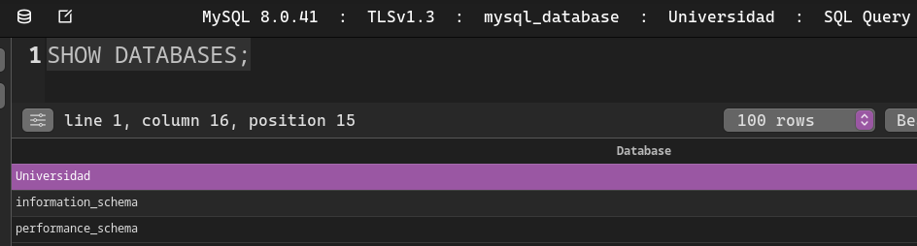

1. Crear los catalogos y tablas especificadas anteriormente con los tipos de datos que tu consideres importantes.

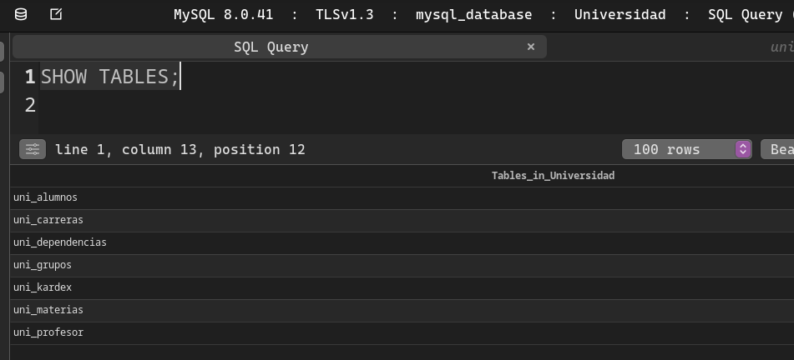

1. Aplicar llave foranea a la tabla alumno con la tabla dependencia y carrera.

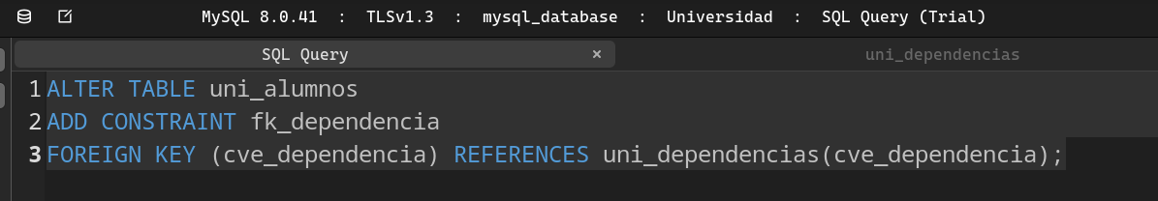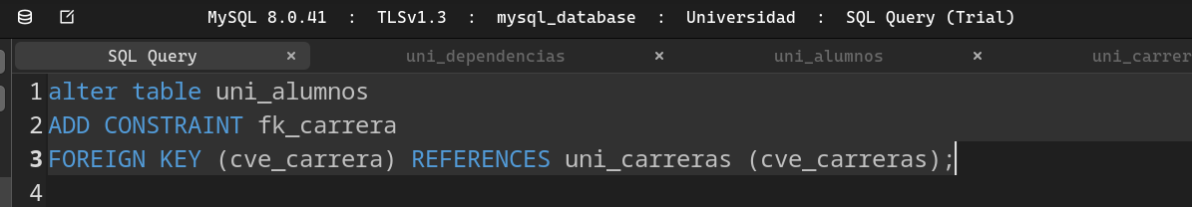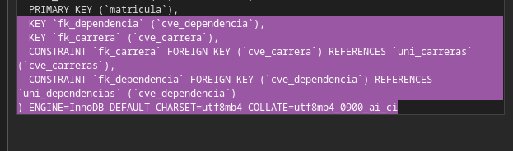

1. Crear los tiggers de update, insert y delete para cada tabla cuando se dispara una accion.

Creamos la tabla log_actividad para registrar los cambios.

1. Tiggers para uni_alimnos:

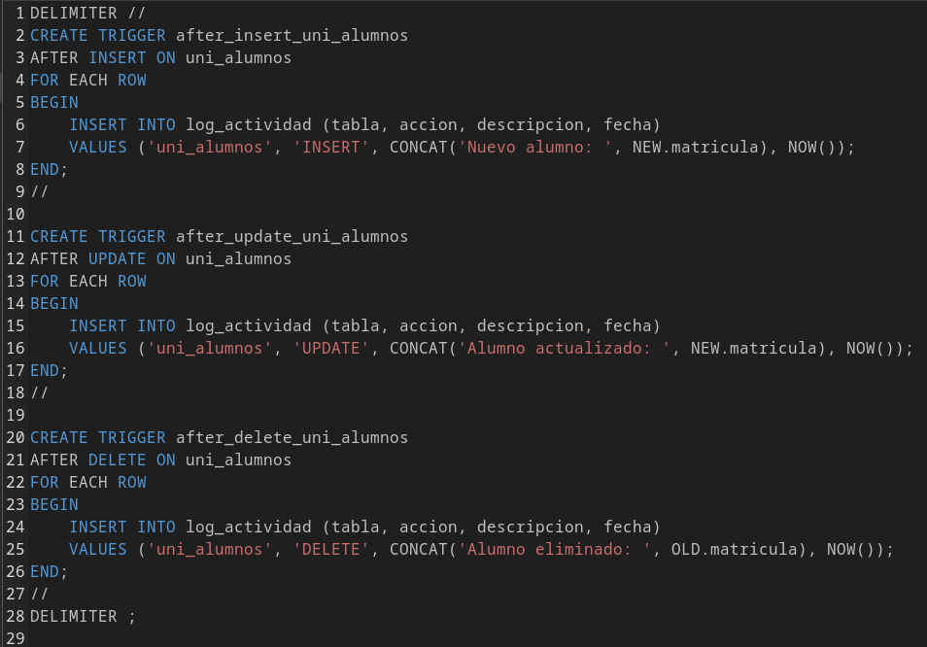

1. Tiggers para uni carreras

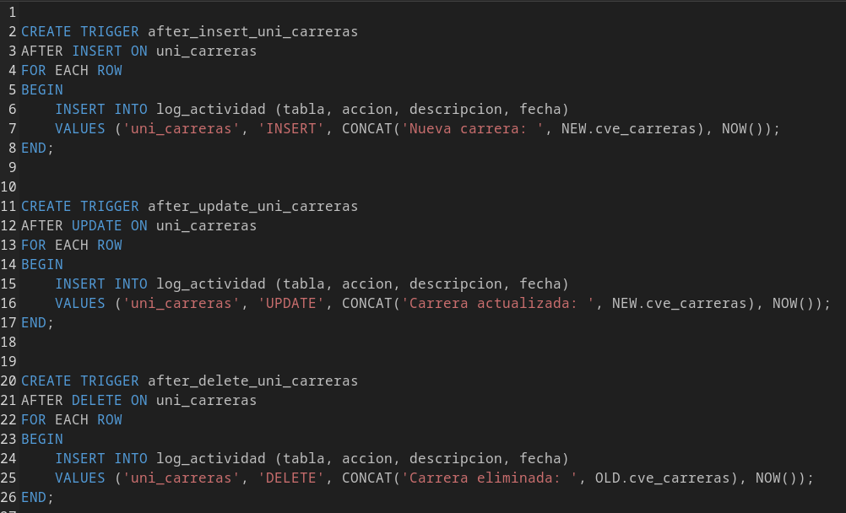

1. Tiggers para uni_dependencias

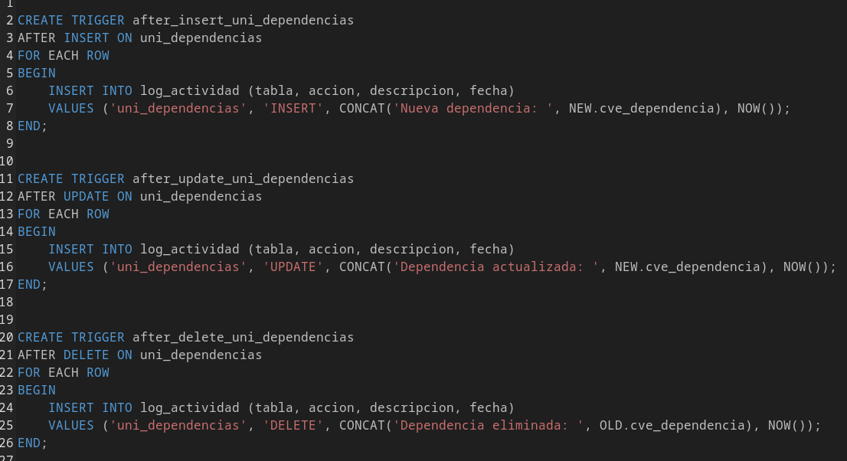

1. Tiggers para uni_materias

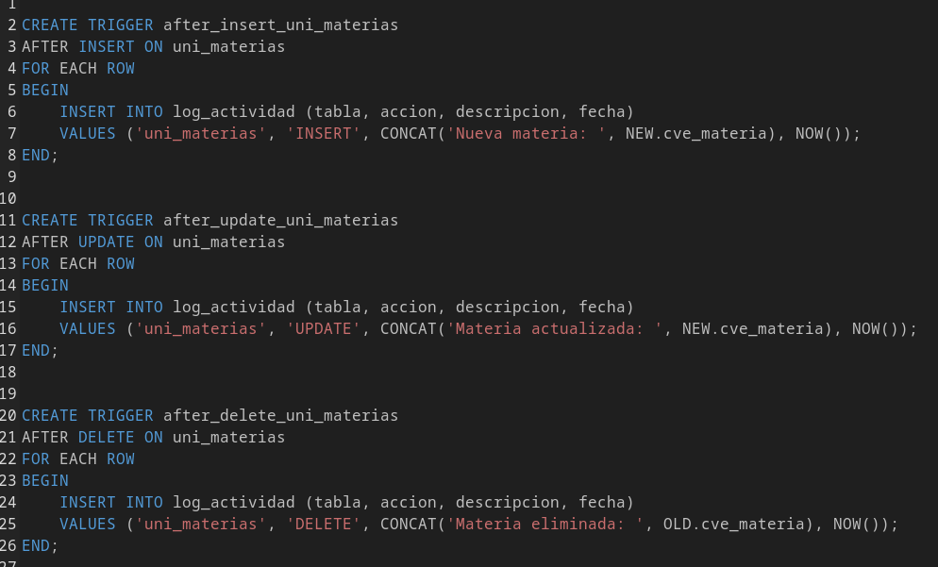

1. Tiggers para uni_profesores

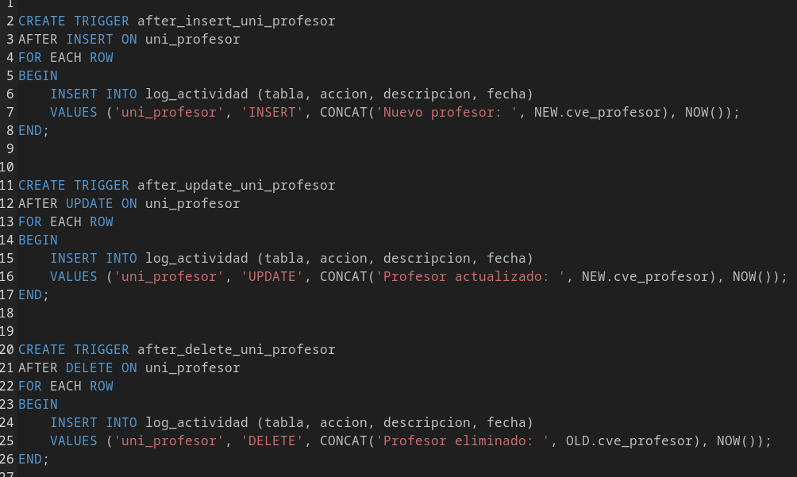

1. Tiggers para uni_grupos

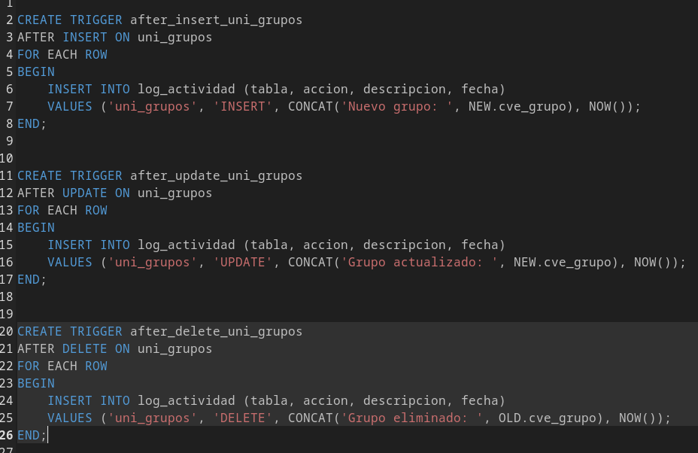

1. Tiggers para uni_kardex

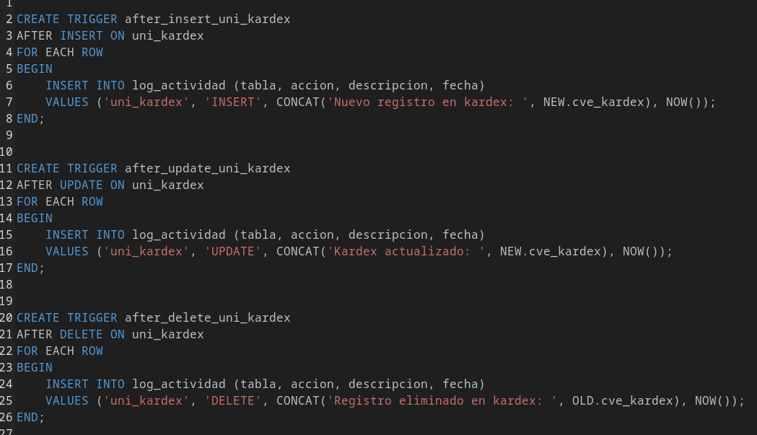

1. Insertar los siguientes registros:
2. Uni_dependencias: 4 resgistros

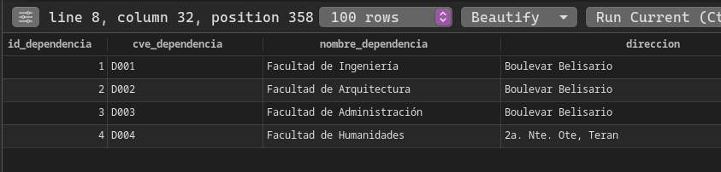

1. Uni_carreras

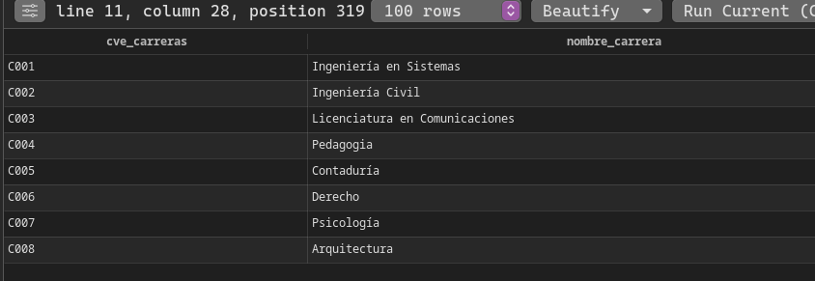

1. Uni_materias

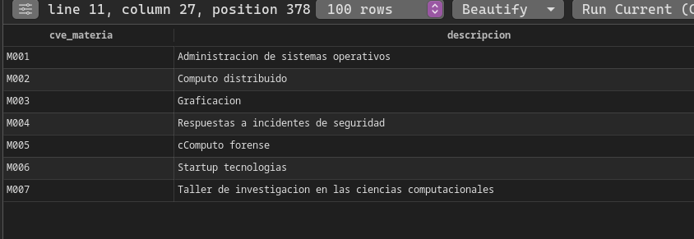

1. Uni_alumnos



1. Uni_profesores

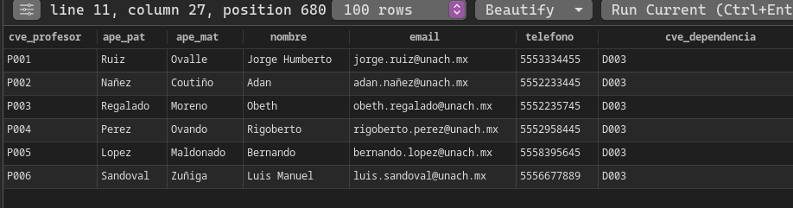

1. Uni_grupos

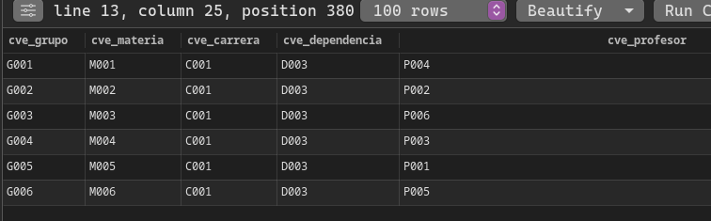

1. Uni

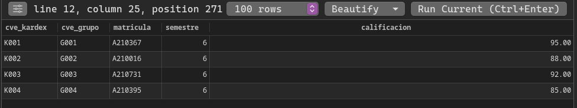

Funciones de los triggers:

